CÉGEP DU VIEUX MONTRÉAL

**Document de conception**

Audience : application web pour gestion d’horaire

Réalisé par

Dany Viens

Présenté à

Jean-Christophe Demers

Dans le cadre du cours 420-C61-VM

« Projet Synthèse »

Le 4 mars 2021

# **Maquette**

Les maquettes ont été élaborée avec l’application [balsamiq](https://balsamiq.com/) grâce à la période d’essaie gratuite de 30 jours.

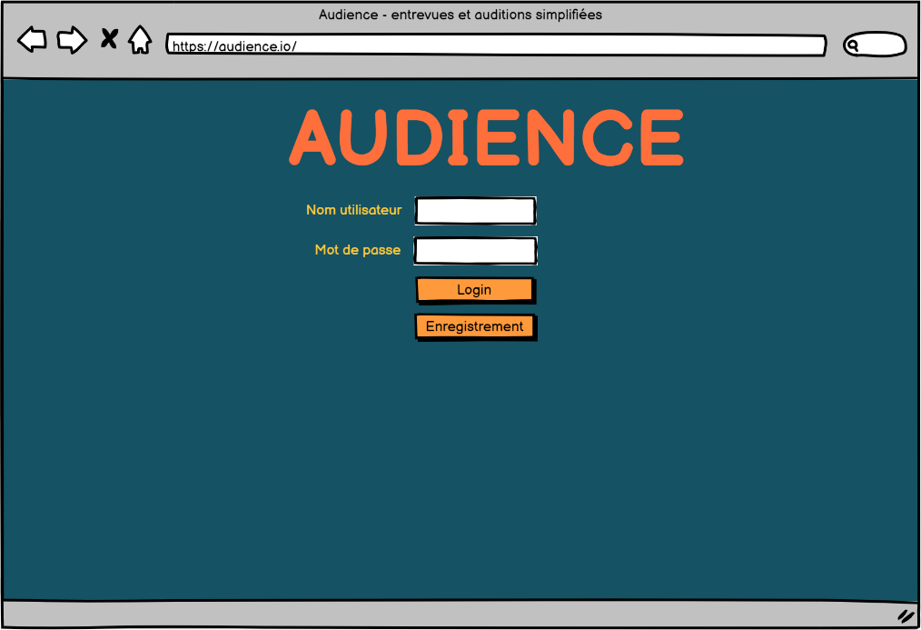Figure I : Écran de connexion

L’écran de connexion affichera des messages d’erreurs si des informations non conformes sont saisies par l’usager

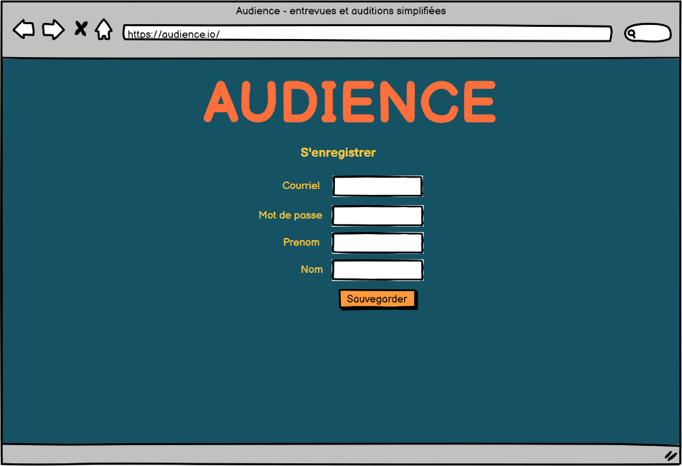Figure II : Écran d’enregistrement

L’écran affichera les messages d’erreur appropriés. La validation des entrées sera effectuée dans le back-end.

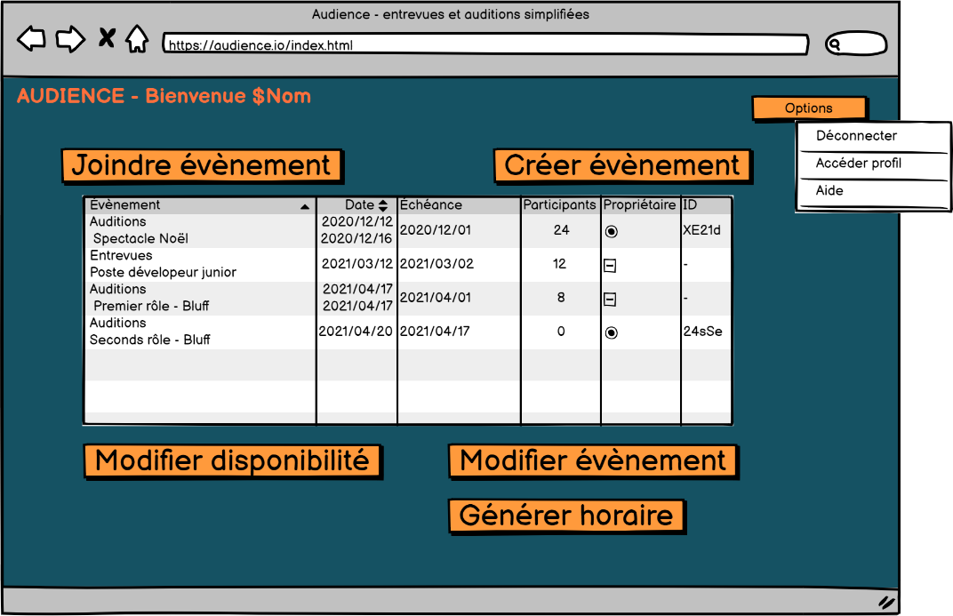***Fi***gure III : Page d’accueil

Affiche les évènements qui ont été créé par l’usager ou ceux où l’usager à déjà donné ces disponibilités.

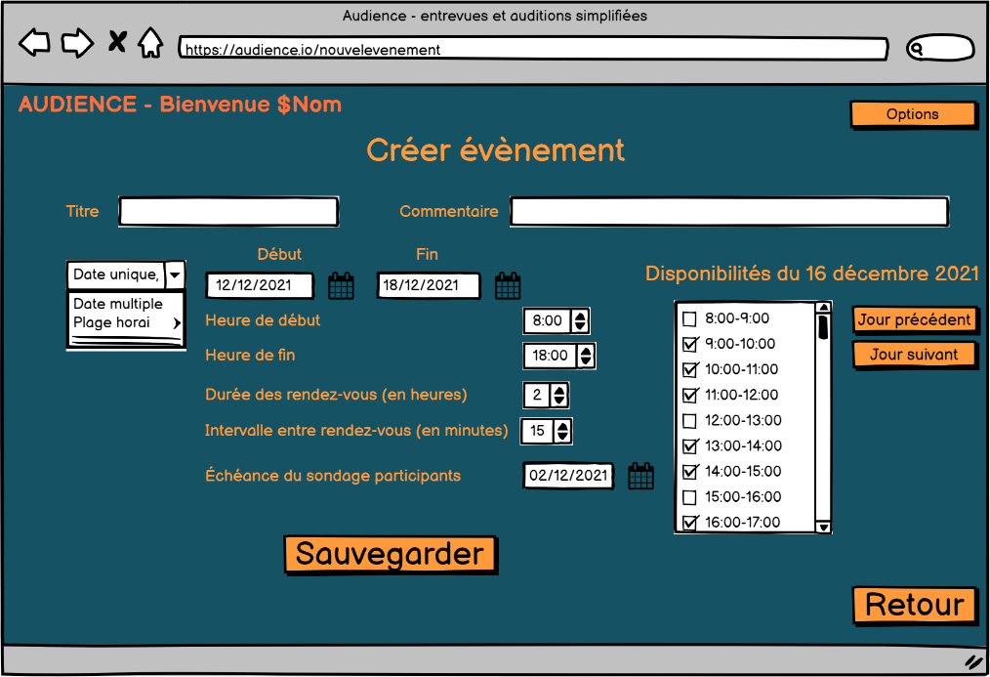

Figure IV : Page création d’évènement

Création d’un évènement affichage des différents paramètres possible. Alpha : tout les paramètres ne pourront pas être implémenter dans le délai fourni.

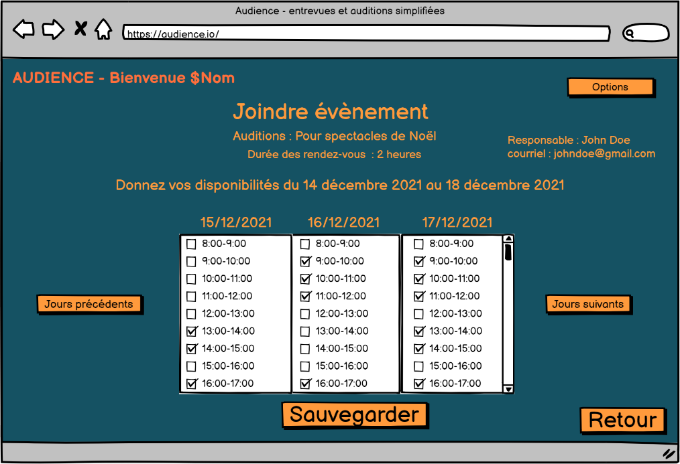Figure V : Page joindre évènement

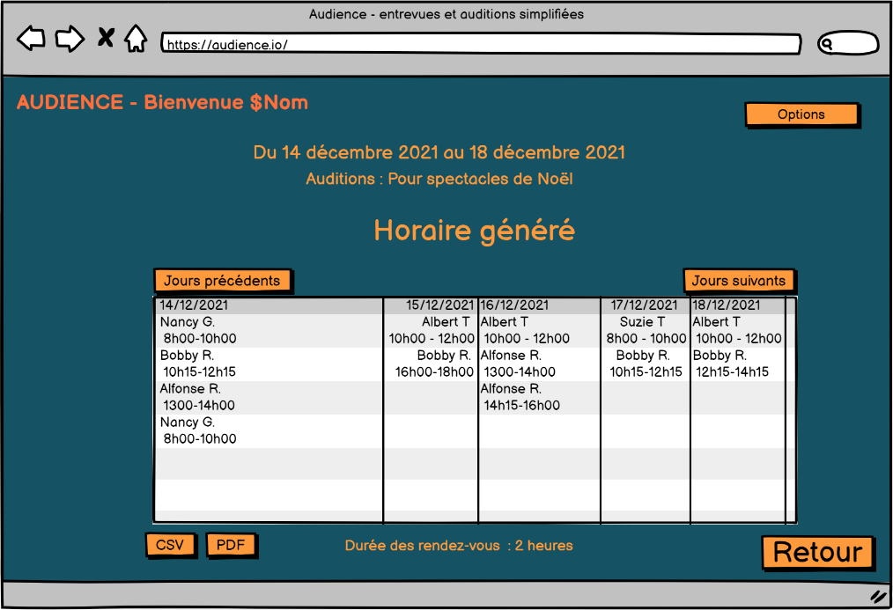Pour mieux utiliser l’espace vertical, il sera possible de consulter l’entièreté des journée dans un fil continu. L’usager doit cocher les plages horaires où il est disponible. Possibilité d’intégrer des horaires comme préférentiels.

Figure VI : Écran de connexion

Affichera un tableau affichant, heure par heure, l’horaire généré selon les disponibilités fournies par les participants.

# **Patrons de conceptions**

## Stratégie (Strategy)

L'encapsulation est l'un des principes de programmation les plus fondamentaux. Cette philosophie d'isolement les décisions de conception les unes des autres permet d’obtenir un code qui est plus modulable et plus facile d’entretien. Pour résoudre ce problème d’optimisation d’horaire, nous avons choisi d’implémenter le patron de conception « strategy » dans la conception d’un l’algorithme génétique d’intelligence artificielle.

L’algorithme génétique consiste d’une collection de quatres classes de fonction : algorithme générique, reproduction, croisement et mutation. L’objectif serait de rendre, pour chacune des quatre fonctions, une série d’algorithme interchangeable pour résoudre le problème. Par exemple, il serait possible d’utiliser deux méthodes différentes pour la reproduction des chromosomes dans l’algorithme en choisisant une stratégie différente lors de la création de l’algorithme.

L’algorithme génétique aurait un lien vers la classe abstraite *SelectionStrategy* avec la fonction abstraite « selectionner() ». Des stratégies complètes pourraient être implémentée dans des classes dérivées définissant ce que pourrait accomplir la function « selectionner () ». Ces classes pourraient être *RouletteSelectionStrategy* ou bien encore *ValueProportionalSelectionStrategy*.

Les deux avantages principaux de ce patron de conception est qu’il sera possible de tester rapidement plusieurs options pour déterminer les stratégies optimales propre au problème. L’autre avantage est que le code qui sera produit pourra être réutiliser aisément pour résoudre d’autres type de problème.

Un exemple d’application propre à notre problème est présenté dans la **Figure XIII** (p.6).

## Object d’accès aux données - **DAO** - *Data access object*

Il s’agit d’un patron de conception d’architecture logicielle. Il s’agit de regrouper toutes les fonctions donnant accès à la base de donnée dans une classe à part s’assurer de respecter le modèle d’encapsulation des données. Ainsi, il sera beaucoup plus aisé de maintenir un site web, une application où un logiciel si l’ont doit modifier le mode de stockage des données persistantes.

Les autres classes feront toujours références aux fonctions des classes DAO. Le contenus de ces fonctions pourrait changer sans affecter le fonctionnement du programme.

En ce qui concerne notre travail, nous avons choisi d’utiliser Node.JS et le *framework* Express pour programmer notre serveur back-end. Bien que nous utiliserons pas des classes dans cette structure, nous ferons référence à des objets et à des fichiers pour exporter les function en lien avec notre base de données.

Par exemple, nous encapsulerons les méthodes visant à chercher les usagers dans un fichier User.js. Bien que ces méthodes seront utilisées dans d’autres fichiers, la logique interne de ces fonctions seront rassemblées au même endroit.

Un exemple d’application propre à notre problème est présenté dans la **Figure XII** (p.7).

# **UML**

L’ensemble des documents est disponible en annexe sous format .PDF et dans le format .MDJ originel. Star UML a été utilisé pour concevoir les diagrammes de cas d’usage, de classes et de séquences.

## **Diagramme de cas d’usage**

Un diagramme différent est présenté pour chaque type de page disponible dans l’application web.

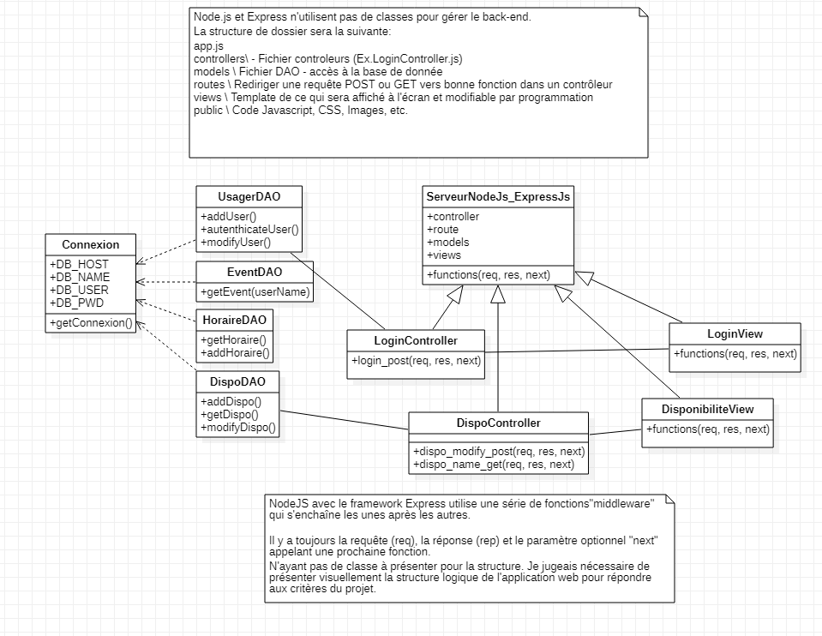

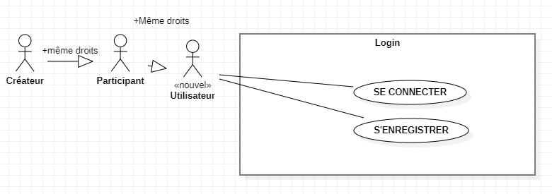

Figure VII : Diagramme des cas d’usage  - login

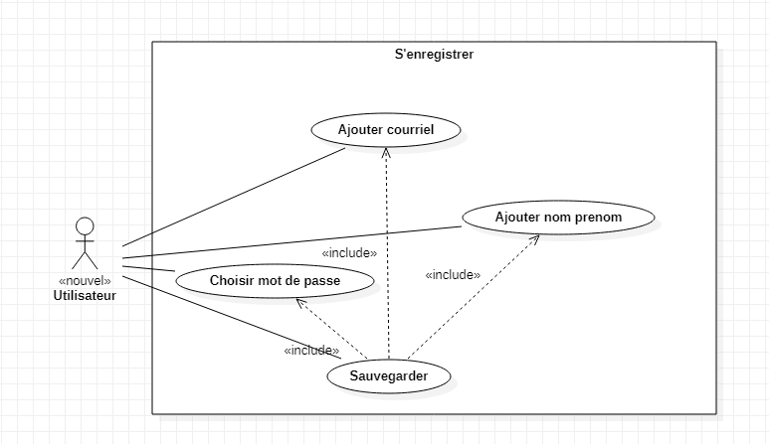

Figure VIII : Diagramme des cas d’usage : enregistrement

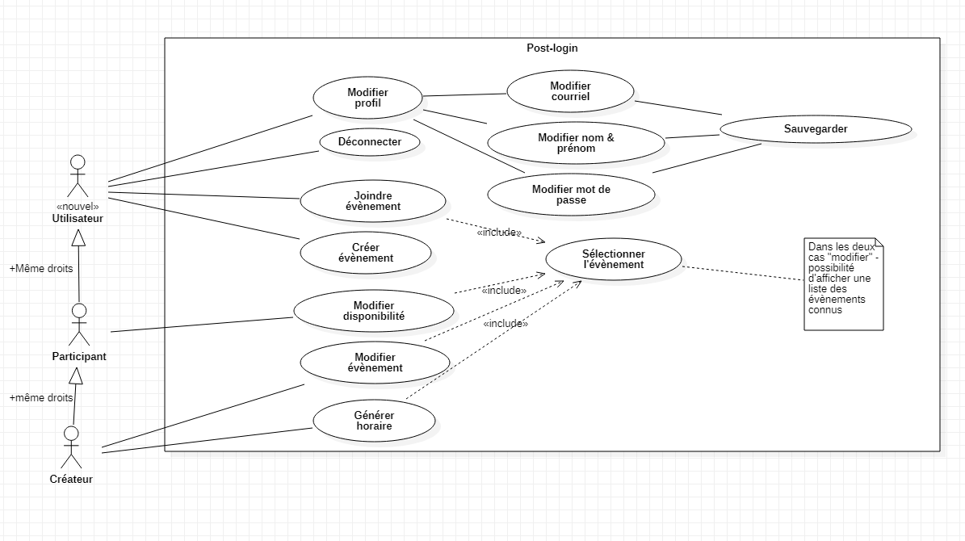Figure IX : Diagramme des cas d’usage : écran principal

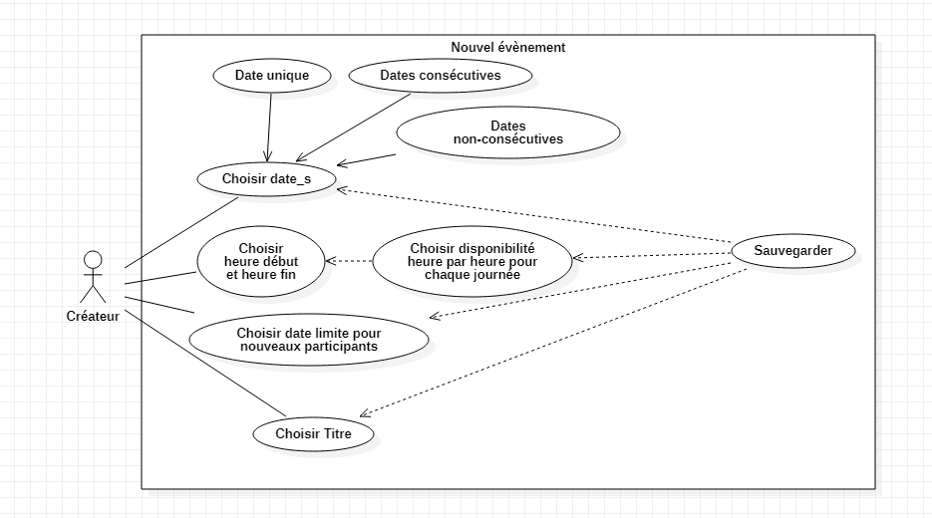

Figure X : Diagramme des cas d’usage : ajout d’évènement

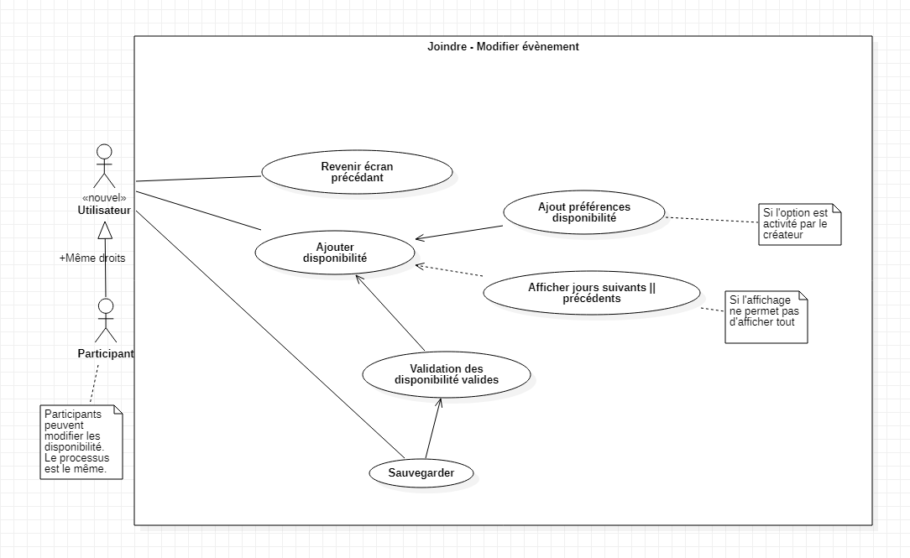

Figure XI : Diagramme des cas d’usage : joindre évènement

## **Diagramme de classes**

## 

Figure XII : Diagramme de classe : webapp

## 

Figure XIII : Diagramme de classe : algorithme génétique

## **Diagramme de séquences**

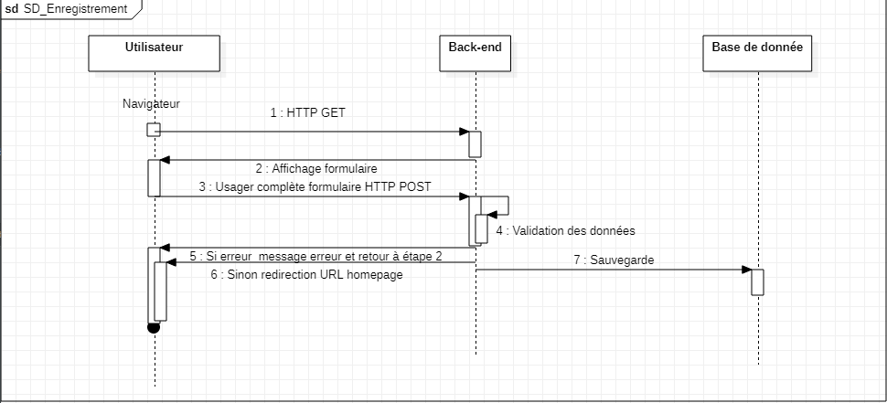

Figure XIV : Diagramme de séquences : enregistrement

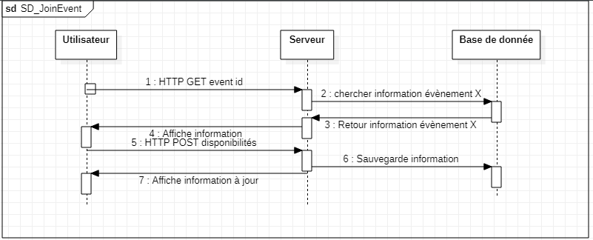Figure XV : Diagramme de classe : joindre évènement

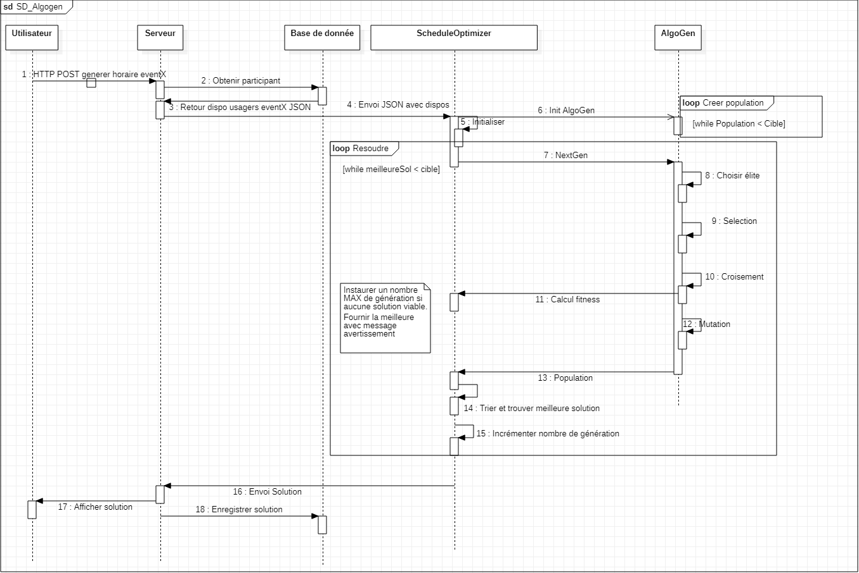

Figure XVI : Diagramme de classe : générer horaire

# Schéma de données externes

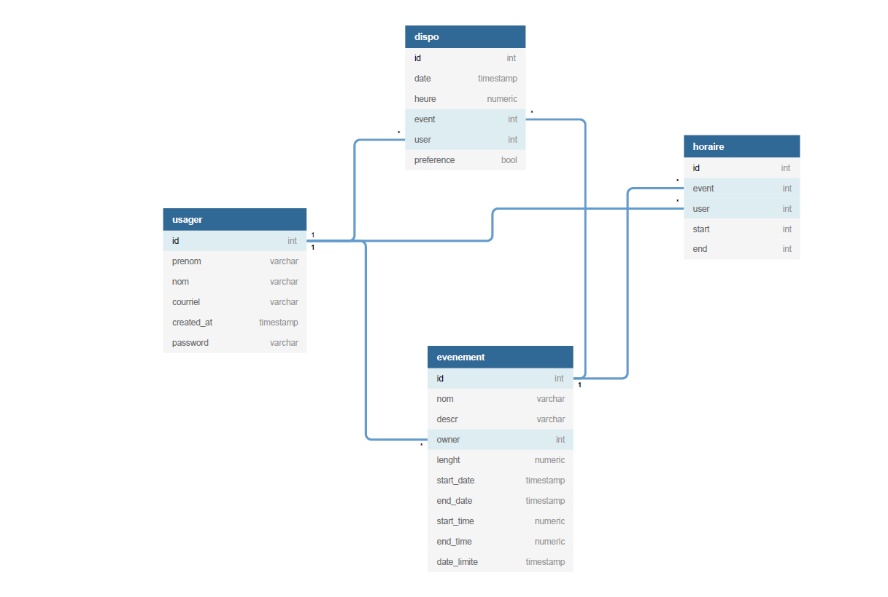Figure XVII  : Schéma de la base de donnée

Une copie du schéma, ainsi qu’un lien vers l’outil de dessin utilisé est disponible en annexe.

Le choix définitif de la technologie n’est pas encore choisi au moment de remettre ce document. Le language choisi sera soit PosgreSQL ou bien MongoDB. Ayant moins d’expérience dans l’utilisation de MongoDB, nous avons une préférence vers cette technologie dans le but d’améliorer notre connaissance d’une technologie.

Dans les deux solutions envisagées, il est possible d’être directement les données sous format JSON. Il s’agit du standard qui sera utilisé pour communiquer entre le *front-end*, le *back-end* et le script d’algorithme génétique.